Консультация для родителей на тему:
«Учим детей называть притяжательные имена прилагательные»

Уважаемые родители!
Притяжательные имена прилагательные – это разряд имен прилагательных, которые обозначают принадлежность предмета лицу или животному и отвечают на вопросы чей? чья? чьё? чьи? Например, обозначают принадлежность лицу – бабушкин шарф, принадлежность животному – львиный хвост.
Дети с общим недоразвитием речи испытывают трудности при образовании притяжательных имен прилагательных: не могут образовать их (Какой, чей хвост? Лисы), неправильно подбирают суффиксы, пропускают и переставляют слоги («левы», «собачин» вместо «львиный» и «собачий») и другие. Поэтому очень важно формировать у детей умение правильно образовывать притяжательные имена прилагательные дома в разных бытовых ситуациях.
1) Упражнение «Наведи порядок». Взрослый раскладывает по квартире вещи членов семьи, затем просит ребенка разложить вещи по местам: «Помоги мне, пожалуйста, навести порядок. Давай разложим вещи по местам. Чья это тетрадь? (Вовина) Давай уберем ее в полку. Чей это шарф? (Бабушкин) Чья это куртка? (Папина) Чьи это носки? (Мамины)». Просите ребенка комментировать свои действия: «Что ты только что сделал? Я убрал мамин шарф в шкаф».
2) Упражнение «Чей домик?». Найдите в интернете фотографии жилищ животных (коровник, нора, сарай, хлев, аквариум с животными внутри). Покажите ребенку фотографии, и скажите ему: «Посмотри на фотографии. Чей это домик? Это дом коровы, значит он чей? Коровий. А это чья нора? Лисья. А это чья будка? Собачья».
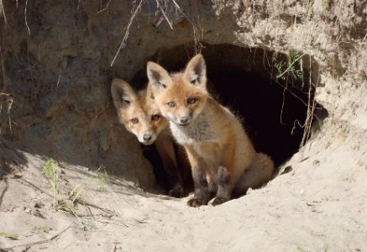
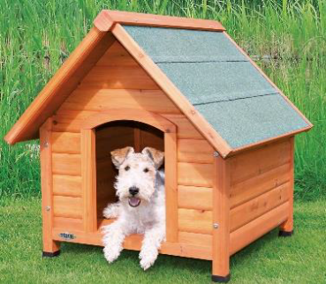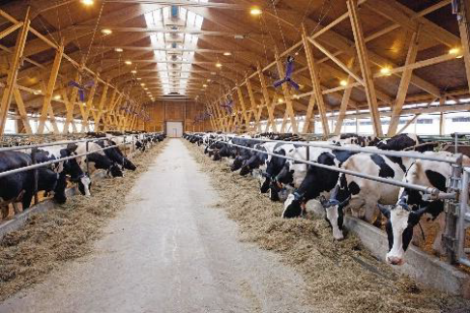
3) Упражнение «Чей след?»
Найдите в интернете картинки по запросу «Следы животных картинки для детей». Покажите ребенку фотографии, и скажите ему: «Посмотри на картинки. Это след собаки. Он чей? Собачий. А это чей след?».
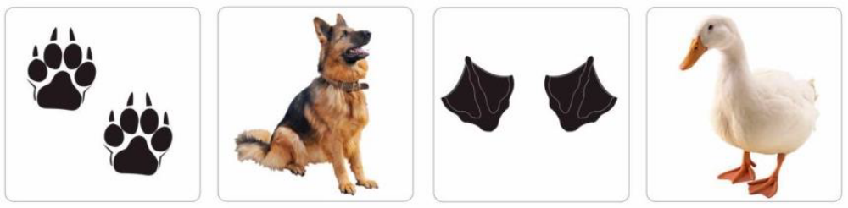
Подготовил: учитель-логопед Тарасова М.В.

